**TRƯỜNG ĐẠI HỌC SÀI**

**KHOA CÔNG NGHỆ THÔNG TIN**



**BÁO CÁO**

**ĐỒ ÁN CUỐI KỲ LẬP TRÌNH C#**

**Đề tài: Website cửa hàng thời trang**

Thành viên: **Trần Đoàn Minh Trí – 16150196**

**Vũ Văn Tài –**

**Dương Trọng Thanh -**

**Phan Gia Kiệt -**

Lớp: **DCT122C2**

Thành phố Hồ Chí Minh, 11/2024

**LỜI NÓI ĐẦU**

Với sự phát triển không ngừng của nền kinh tế cùng với sự phát triển nhảy vọt của công nghệ thông tin hiện nay, internet ngày càng giữ vai trò quan trọng trong các lĩnh vực khoa học và đời sống. Với mạng internet, tin học thực sự tạo nên một cuộc cách mạng trao đổi thông tin trong mọi lĩnh vực văn hóa, xã hội, chính trị, kinh tế...vv. Đòi hỏi mỗi doanh nghiệp công ty phải có những giải pháp chiến lược phù hợp đúng đắn để có thể đứng vững và phát triển. Một giải pháp đặt ra ứng dụng tiến bộ của công nghệ thông tin vào công việc quản lý kinh doanh.

Hiện nay đồ gỗ nội thất là những sản phẩm cần thiết và gần gũi với đời sống con người. Đồ nội thất hiện nay rất đa dạng và phong phú. Xuất phát từ thực tế đó em đã chọn đề tài xây dựng và thiết kế website bán đồ nội thất làm project của mình. Trong quá trình tìm hiểu, nghiên cứu không thể tránh khỏi những sai sót, rất mong thầy đóng góp ý kiến để có thể hoàn thiện bài tập tốt hơn.

**MỤC LỤC**

Nội dung

Chương I Tổng Quan 2

**1. Lý do chọn đề tài** 2

2. **Mục tiêu của đề tài** 2

3. **Đối tượng ứng dụng và phạm vi nghiên cứu của đề tài** 3

CHƯƠNG II: PHÂN TÍCH THIẾT KẾ HỆ THỐNG 5

**1.** **Xác định các nhân tố hệ thống, ca sử dụng** 5

2. Biểu đồ ca sử dụng và phân rã các chức năng 8

2.1. Biểu đồ ca sử dụng 8

Hình 2.1 Biểu đồ ca sử dụng 8

**2.2. Biểu đồ phân rã các chức năng** 9

**a)** **Biểu đồ phân rã chức năng quản lý sản phẩm** 9

**b)** **Biểu đồ phân rã chức năng quản lý khách hàng** 9

**c)** **Biểu đồ phân rã chức năng quản lý nhà cung cấp** 10

**d)** **Biểu đồ phân rã chức năng tìm kiếm** 10

**e)** **Biểu đồ phân rã chức năng thống kê, báo cáo** 11

**f)** **Biểu đồ phân rã chức năng quản lý đơn đặt** 12

2.3 Cơ sở dữ liệu 14

Bảng 2.1 Bảng Product- Lưu trữ thông tin sản phẩm trong hệ thống 14

Bảng 2.2 Bảng Category- Lưu trữ thông tin loại sản 14

Bảng 2.3 Bảng User- Lưu trữ thông tin người dùng 15

Bảng 2.4 Bảng Order- Lưu trữ thông tin đơn 15

Bảng 2.5 Bảng OrderDetail- Lưu trữ thông tin chi tiết đơn đặt 16

Bảng 2.6 Bảng Card- Lưu trữ thông tin thẻ tích điểm 16

Bảng 2.7 Bảng UserGroup- Lưu trữ thông tin nhóm người dùng 16

Bảng 2.8 Bảng Credentials- Lưu trữ thông tin nhóm người dùng và quyền 17

Bảng 2.10 Bảng Provider- Lưu trữ thông tin nhà cung cấp 17

Bảng 2.13 Bảng Status- Lưu trữ trạng thái đơn đặt trong hệ thống 17

CHƯƠNG III: GIAO DIỆN DEMO WEBSITE 18

**1 Màn hình giao diện chính** 18

**2.** **Màn hình đăng nhập** 19

**3.** **Màn hình chi tiết sản phẩm** 19

**4.** **Giỏ hàng và Thanh toán** 20

**5.** **Màn hình xem thông tin tài khoản** 21

**6.** **Màn hình trang quản lý** 22

7 **Màn hình quản lý đơn đặt hàng** 22

8 **Thống kê báo cáo** 23

*Chương 4 Tổng kết* 23

1 Kết quả đạt được 23

2 Đánh giá 24

3 Hướng phát triển 25

Trang

**Danh mục các ký hiệu, các chữ viết tắt**

|  |  |  |
| --- | --- | --- |
| Từ viết tắt | Từ đầy đủ | Giải thích |
| MVC | Model -View -Controller | Một mẫu kiến trúc phần mềm để tạo lập giao diện người dùng trên máy tính |
| SQL | Structured Query Language | Ngôn ngữ truy vấn mang tính cấu trúc |
| ASP.NET | ASP-Active Server Pages. NET-Network Enabled Technologies | Một nền tảng ứng dụng web được phát triển và cung cấp bởi Microsoft |
|  |  |  |

**Danh mục các bảng**

# **Chương I Tổng Quan**

**1. Lý do chọn đề tài**

Hiện nay, cùng với sự phát triển vượt bậc của công nghệ thông tin và internet, nhu cầu mua sắm trực tuyến của người tiêu dùng cũng ngày càng tăng cao. Đặc biệt, ngành thời trang là một lĩnh vực có sự thay đổi nhanh chóng và mức độ cạnh tranh lớn. Việc xây dựng một website cửa hàng thời trang trực tuyến không chỉ giúp khách hàng tiết kiệm thời gian và công sức khi mua sắm mà còn mang lại cơ hội quảng bá thương hiệu, mở rộng thị trường cho các doanh nghiệp.  
Khách hàng có thể dễ dàng tìm kiếm và lựa chọn những sản phẩm thời trang phù hợp với phong cách cá nhân của mình chỉ với một vài cú nhấp chuột, thay vì phải đến trực tiếp cửa hàng. Điều này đặc biệt hữu ích trong cuộc sống hiện đại, khi thời gian là một yếu tố quý giá.

## 2. Mục tiêu của đề tài

Đề tài này nhằm mục đích xây dựng một website thời trang trực tuyến, giúp giới thiệu và bán các sản phẩm thời trang một cách chuyên nghiệp, nhanh chóng và thuận tiện nhất. Website sẽ cung cấp đầy đủ thông tin chi tiết về sản phẩm, giá cả và các chương trình ưu đãi để hỗ trợ người tiêu dùng trong việc đưa ra quyết định mua sắm.

Website này được xây dựng nhằm:

* **Đối với khách hàng:**
* Tìm kiếm và lựa chọn sản phẩm thời trang theo yêu cầu cá nhân (giá tiền, loại sản phẩm, v.v.).
* Đặt mua hàng trực tuyến.
* Theo dõi trạng thái đơn hàng.
* Đăng ký thẻ tích điểm
* Gửi phản hồi hoặc ý kiến đóng góp về sản phẩm và dịch vụ.
* **Đối với nhân viên quản lý:**
* Quản lý thông tin sản phẩm và danh mục sản phẩm dễ dàng (thêm, sửa, xóa sản phẩm).
* Quản lý thông tin khách hàng.
* Quản lý đơn đặt hàng.
* Thống kê và báo cáo doanh thu theo ngày, tháng, năm.
* **Đối với quản trị viên (admin):**
* Thực hiện tất cả các chức năng của nhân viên quản lý.
* Quản lý thông tin nhân viên.
* Xem và phân tích báo cáo doanh thu, lợi nhuận.

Ngoài các chức năng trên, website được thiết kế với giao diện đẹp mắt, dễ sử dụng, thân thiện với người dùng. Đồng thời, hệ thống đảm bảo an toàn thông tin khách hàng trong suốt quá trình đặt hàng và thanh toán. Website cũng có khả năng bảo trì, nâng cấp dễ dàng và linh hoạt để thêm các tính năng mới trong tương lai.

## 3. Đối tượng ứng dụng và phạm vi nghiên cứu của đề tài

* **Đối tượng ứng dụng của đề tài:**
* Tất cả người tiêu dùng trên toàn quốc có nhu cầu mua sắm thời trang trực tuyến.
* Các doanh nghiệp hoặc tổ chức muốn tìm kiếm, đặt mua các sản phẩm thời trang số lượng lớn.
* **Phạm vi nghiên cứu của đề tài:**
* **Về lý thuyết:**
* Tìm hiểu các kỹ thuật lập trình và cách thức hoạt động của ASP.NET.
* Nắm vững mô hình hoạt động Client-Server.
* Hiểu cách lưu trữ, truy xuất dữ liệu thông qua hệ quản trị cơ sở dữ liệu.
* **Về lập trình:**
* Sử dụng ngôn ngữ lập trình **C#** với công nghệ **ASP.NET** để xây dựng website động.
* Sử dụng **SQL Server** để quản lý cơ sở dữ liệu.
* **Về hoạt động:**
* Website sẽ được xây dựng và thử nghiệm, đảm bảo hoạt động đầy đủ các chức năng trong phạm vi một thành phố trước khi mở rộng quy mô trên toàn quốc.

**CHƯƠNG II: PHÂN TÍCH THIẾT KẾ HỆ THỐNG**

1. **Xác định các nhân tố hệ thống, ca sử dụng**

* **Phân tích các chức năng của hệ thống**
* **Quản lý thông tin khách hàng:** cho phép nhân viên quản lý thông tin khách hàng bao gồm: mã khách hàng, tên khách hàng, địa chỉ, số điện thoại, email, số thẻ tích điểm, số chứng minh thư.
* **Quản lý đơn đặt:** quản lý đơn đặt cho từng khách hàng bao gồm các thông tin mã hóa đơn, mã sản phẩm, số lượng, đơn giá, tên khách hàng, địa chỉ, số điện thoại, email. Việc quản lý đơn đặt cho phép nhân viên cập nhật trạng thái của từng hóa đơn và cho phép xuất hóa đơn đến khách hàng.
* **Quản lý nhà cung cấp:** nhân viên quản lý thông tin nhà cung cấp bao gồm các thông tin sau: Mã nhà cung cấp, tên nhà cung cấp, địa chỉ, số điện thoại, email.
* **Quản lý nhân viên:** người quản lý quản lý thông tin nhân viên bao gồm: Mã nhân viên, tên nhân viên, địa chỉ, số điện thoại, giới tính.
* **Quản lý sản phẩm:** cho phép nhân viên quản lý các thông tin sản phẩm như mã sản phẩm, tên sản phẩm, loại sản phẩm, số lượng, đơn giá, hình ảnh, mô tả……Cho phép nhân viên có quyền thêm, sửa, xóa sản phẩm.
* **Tìm kiếm:** nhằm nhiệm vụ tra cứu tìm kiếm những yêu cầu của người quản lý đưa ra như: thông tin sản phẩm, khách hàng, loại sản phẩm. Khách hàng có thể tìm kiếm sản phẩm theo tên sản phẩm, loại sản phẩm.
* **Đăng ký tài khoản:** khách hàng có thể đăng ký tài khoản để đăng nhập vào hệ thống. Thông tin đăng ký bao gồm: Tên khách hàng, số điện thoại, email, tên người sử dụng, mật khẩu.
* **Đăng nhập:** khách hàng sau khi có tài khoản có thể đăng nhập vào hệ thống bằng cách nhập tên tài khoản và mật khẩu. Đăng nhập vào hệ thống khách hàng có thể sử dụng giỏ hàng.
* **Thống kê, báo cáo:** nhân viên thực hiện thống kê hóa đơn xuất, nhập, thông tin khách hàng. Báo cáo thống kê theo ngày, tháng, năm.
* **Gửi đơn đặt:** khách hàng sau khi chọn được sản phẩm ưng ý và thêm vào giỏ hàng. Khách hàng sẽ chọn gửi đơn đặt để mua các loại sản phẩm đã thêm.
* **Xem giỏ hàng:** cho phép khách hàng xem lại lịch sử mua hàng và hủy đối với những sản phẩm nếu không muốn đặt.
* **Thêm giỏ hàng:** cho phép khách hàng thêm sản phẩm vào giỏ hàng.
* **Quản lý tin tức:** cho phép nhân viên quản lý các thông tin về tin tức bao gồm: mã tin tức, tiêu đề, nội dung, hình ảnh.
* **Quản lý loại sản phẩm:** cho phép nhân viên quản lý thông tin về loại sản phẩm bao gồm: mã loại sản phẩm, tên loại sản phẩm, chú thích.

**Các nhân tố hệ thống**

* **Người quản lý**: Là lãnh đạo, chịu trách nhiệm xét duyệt, cấp kinh phí và ra các quyết định liên quan.
* **Nhân viên:** Là người trực tiếp sử dụng phần mềm quản lý sản phẩm và thực hiện các chức năng nghiệp vụ.
* **Nhà cung cấp**: Đơn vị chịu trách nhiệm cung cấp sản phẩm cho công ty.
* **Khách hàng:**  là người đăng nhập vào hệ thống để mua sản phẩm và thanh toán.
* **Các ca sử dụng trong hệ thống:**
* Đăng nhập
* Đăng ký
* Quản lý khách hàng
* Quản lý sản phẩm
* Quản lý loại sản phẩm
* Quản lý đơn đặt
* Tìm kiếm
* Thống kê báo cáo
* Quản lý nhân viên
* Quản lý nhà cung cấp
* Gửi đơn đặt
* Thêm giỏ hàng
* Xem giỏ hang

## 2. Biểu đồ ca sử dụng và phân rã các chức năng

### 2.1. Biểu đồ ca sử dụng



### Hình 1.1 Biểu đồ ca sử dụng

**2.2. Biểu đồ phân rã các chức năng**

1. **Biểu đồ phân rã chức năng quản lý sản phẩm**



1. **Biểu đồ phân rã chức năng quản lý khách hàng**



1. **Biểu đồ phân rã chức năng quản lý nhà cung cấp**



1. **Biểu đồ phân rã chức năng tìm kiếm**



1. **Biểu đồ phân rã chức năng thống kê, báo cáo**



**f) Biểu đồ phân rã chức năng quản lý nhân viên**



1. **Biểu đồ phân rã chức năng quản lý đơn đặt**



**g) Biểu đồ phân rã chức năng gửi đơn đặt**



**Thiết kế biểu đồ lớp chi tiết**



### Cơ sở dữ liệu

* **Bảng Product**

## Bảng 2.1 Bảng Product- Lưu trữ thông tin sản phẩm trong hệ thống

|  |  |  |  |
| --- | --- | --- | --- |
| **STT** | **Tên trường** | **Kiểu dữ liệu** | **Ràng buộc** |
| 1 | ProductId | int | Primary key |
| 2 | Name | Nvarchar(50) |  |
| 3 | Description | Nvarchar(MAX) |  |
| 4 | Price | int |  |
| 5 | Quantity | int |  |
| 6 | ProviderId | int | Foreign key |
| 7 | CateId | int | Foreign key |
| 8 | Photo | Nvarchar(MAX) |  |
| 9 | StartDate | Date |  |
| 10 | EndDate | Date |  |
| 11 | Discount | int |  |

* **Bảng Category**

## Bảng 2.2 Bảng Category- Lưu trữ thông tin loại sản

|  |  |  |  |
| --- | --- | --- | --- |
| **STT** | **Tên trường** | **Kiểu dữ liệu** | **Ràng buộc** |
| 1 | CategoryId | int | Primary key |
| 2 | Name | Nvarchar(50) |  |
| 3 | MetaTitle | Nvarchar(50) |  |
| 4 | ParentId | int |  |

* + - * **Bảng User**

## Bảng 2.3 Bảng User- Lưu trữ thông tin người dùng

|  |  |  |  |
| --- | --- | --- | --- |
| **STT** | **Tên trường** | **Kiểu dữ liệu** | **Ràng buộc** |
| 1 | UserId | int | Primary key |
| 2 | Name | Nvarchar(50) |  |
| 3 | Address | Nvarchar(50) |  |
| 4 | Phone | int |  |
| 5 | Email | Nvarchar(100) |  |
| 6 | Username | Nvarchar(50) |  |
| 7 | Password | Nchar(32) |  |
| 8 | GroupId | Nvarchar(50) | Foreign key |
| 9 | Status | bit |  |

* + - * **Bảng Order**

## Bảng 2.4 Bảng Order- Lưu trữ thông tin đơn

|  |  |  |  |
| --- | --- | --- | --- |
| **STT** | **Tên trường** | **Kiểu dữ liệu** | **Ràng buộc** |
| 1 | OrderId | int | Primary key |
| 2 | UpdateDate | Date |  |
| 3 | UserId | int | Foreign key |
| 4 | ShipName | Nvarchar(50) |  |
| 5 | ShipPhone | int |  |
| 6 | ShipEmail | Nvarchar(MAX) |  |
| 7 | ShipAddress | Nvarchar(MAX) |  |

* + - * **Bảng OrderDetail**

## Bảng 2.5 Bảng OrderDetail- Lưu trữ thông tin chi tiết đơn đặt

|  |  |  |  |
| --- | --- | --- | --- |
| **STT** | **Tên trường** | **Kiểu dữ liệu** | **Ràng buộc** |
| 1 | OrderDetailId | int | Primary key |
| 2 | OrderId | int | Foreign key |
| 3 | ProductId | int | Foreign key |
| 4 | Price | int |  |
| 5 | Quantity | int |  |
| 6 | StatusId | int | Foreign key |

* + - * **Bảng Card**

## Bảng 2.6 Bảng Card- Lưu trữ thông tin thẻ tích điểm

|  |  |  |  |
| --- | --- | --- | --- |
| **STT** | **Tên trường** | **Kiểu dữ liệu** | **Ràng buộc** |
| 1 | CardId | int | Primary key |
| 2 | NumberCard | int |  |
| 3 | UserNumber | int |  |
| 4 | UserId | int | Foreign key |
| 5 | Identification | int |  |

* + - * **Bảng UserGroup**

## Bảng 2.7 Bảng UserGroup- Lưu trữ thông tin nhóm người dùng

|  |  |  |  |
| --- | --- | --- | --- |
| **STT** | **Tên trường** | **Kiểu dữ liệu** | **Ràng buộc** |
| 1 | GroupId | Nvarchar(50) | Primary key |
| 2 | Name | nchar(10) |  |

* + - * **Bảng Credentials**

## Bảng 2.8 Bảng Credentials- Lưu trữ thông tin nhóm người dùng và quyền

|  |  |  |  |
| --- | --- | --- | --- |
| **STT** | **Tên trường** | **Kiểu dữ liệu** | **Ràng buộc** |
| 1 | CredenId | int | Primary key |
| 2 | UserGroupId | Nvarchar(50) | Foreign key |
| 3 | RoleId | Nvarchar(50) | Foreign key |

* + - * **Bảng Provider**

## Bảng 2.10 Bảng Provider- Lưu trữ thông tin nhà cung cấp

|  |  |  |  |
| --- | --- | --- | --- |
| **STT** | **Tên trường** | **Kiểu dữ liệu** | **Ràng buộc** |
| 1 | ProviderId | int | Primary key |
| 2 | Name | Nvarchar(50) |  |
| 3 | Phone | int |  |
| 4 | Address | Nvarchar(Max) |  |

* **Bảng Role**

|  |  |  |  |
| --- | --- | --- | --- |
| **STT** | **Tên trường** | **Kiểu dữ liệu** | **Ràng buộc** |
| 1 | RoleId | Nvarchar(50) | Primary key |
| 2 | Name | Nvarchar(50) |  |

* **Bảng Status**

## Bảng 2.13 Bảng Status- Lưu trữ trạng thái đơn đặt trong hệ thống

|  |  |  |  |
| --- | --- | --- | --- |
| **STT** | **Tên trường** | **Kiểu dữ liệu** | **Ràng buộc** |
| 1 | StatusId | int | Primary key |
| 2 | Name | Nvarchar(50) |  |

**CHƯƠNG III: GIAO DIỆN DEMO WEBSITE**

**1 Màn hình giao diện chính**

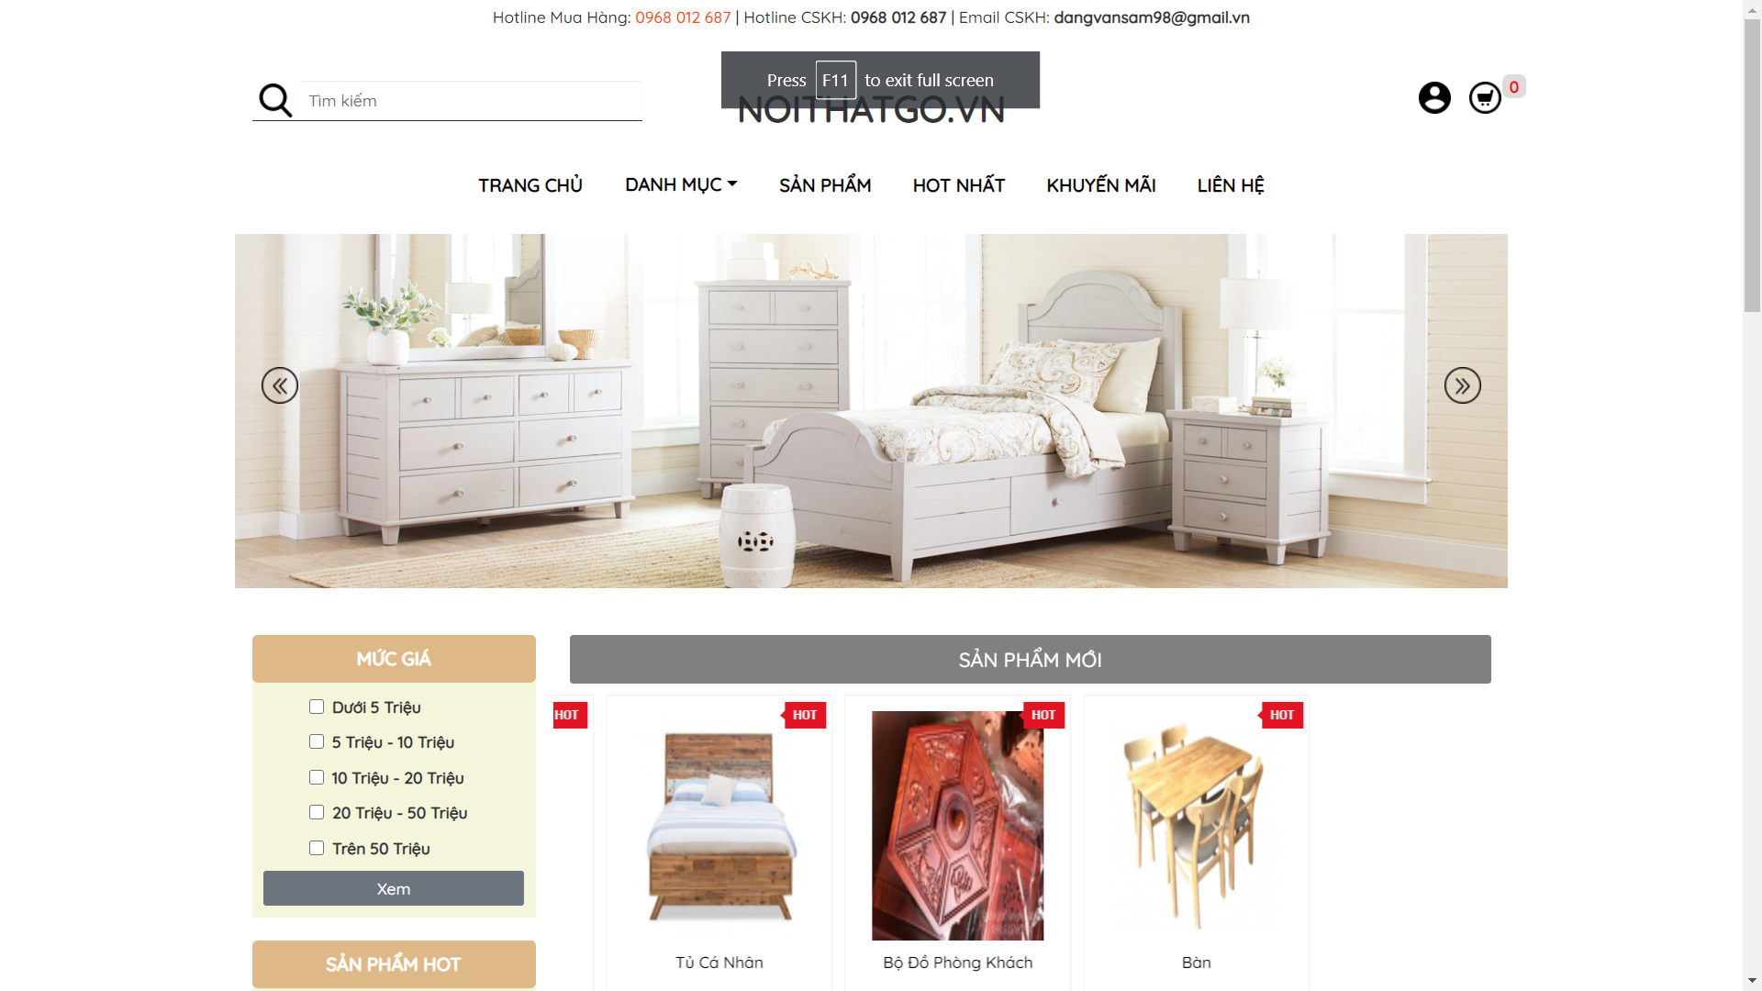

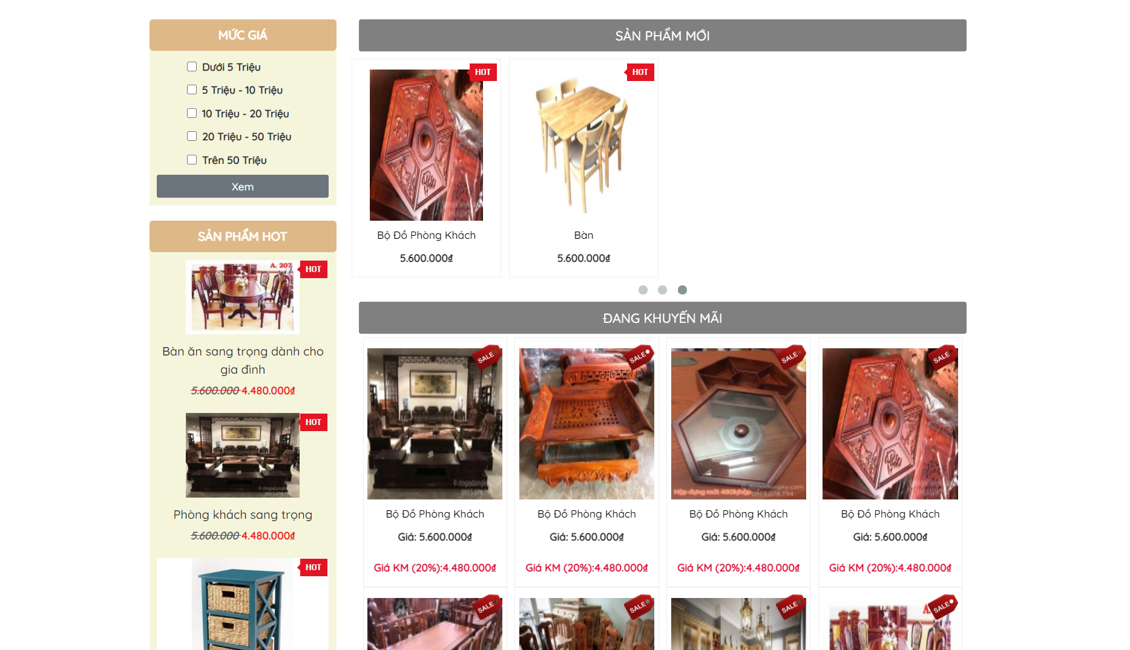

1. **Màn hình đăng nhập**

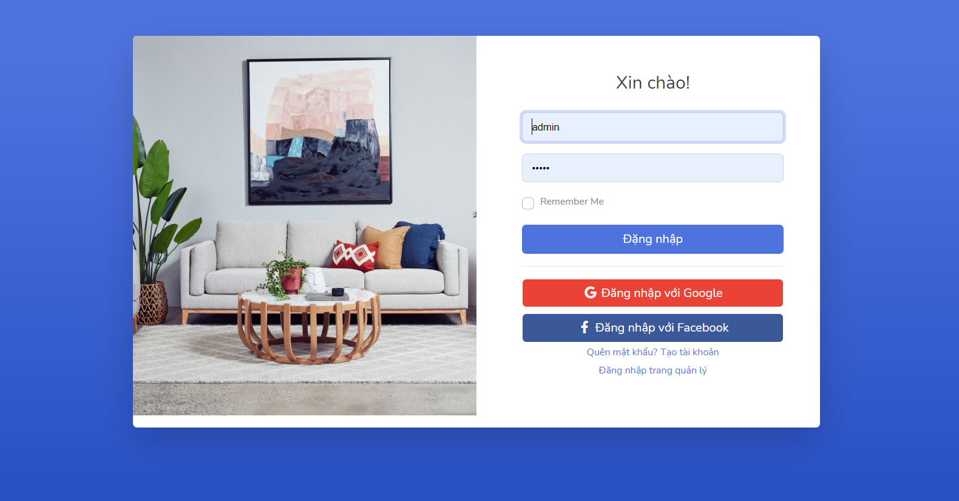

1. **Màn hình chi tiết sản phẩm**

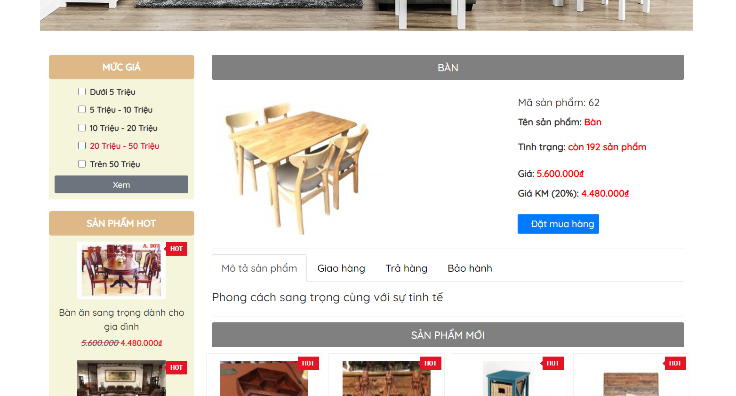

1. **Giỏ hàng và Thanh toán**

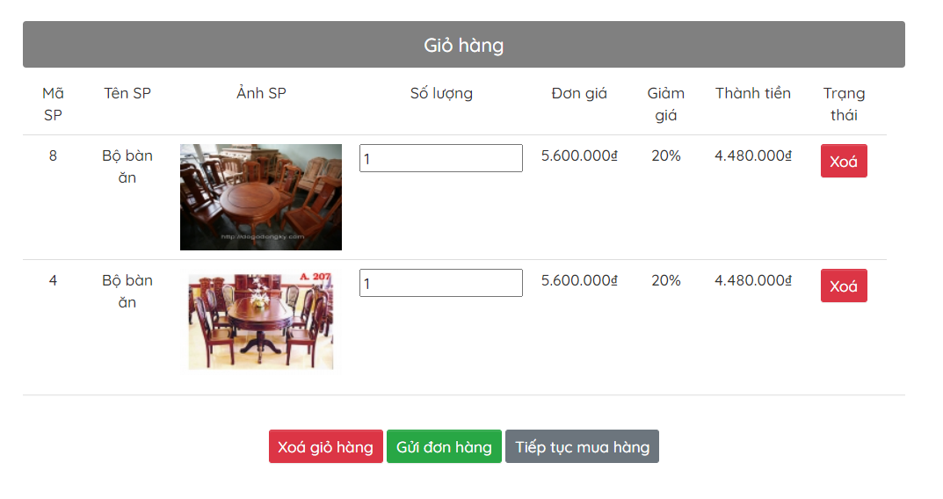

*Giỏ hàng*

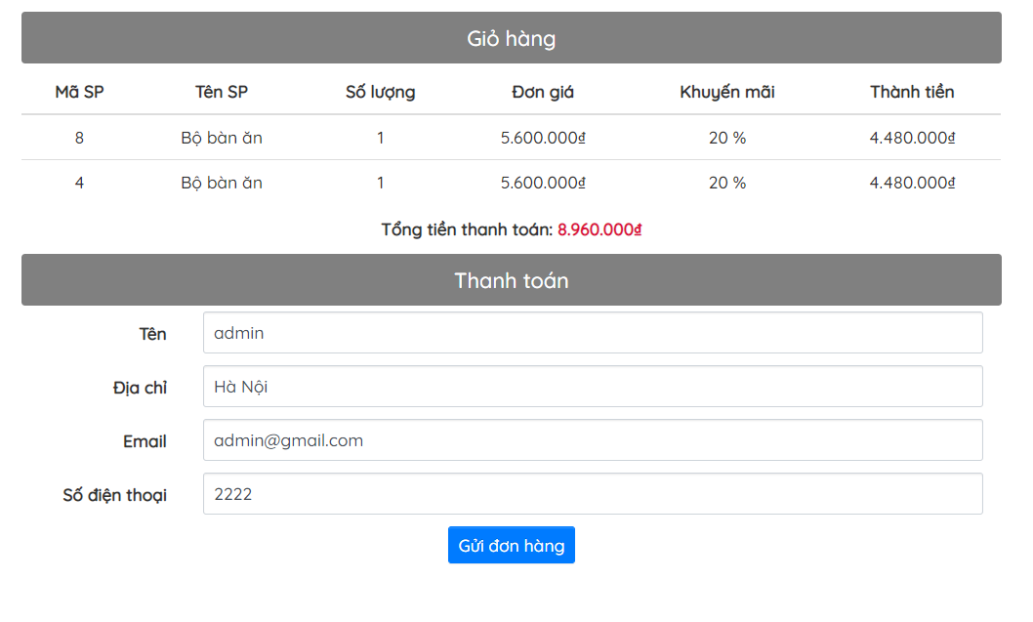*Thanh toán*

1. **Màn hình xem thông tin tài khoản**

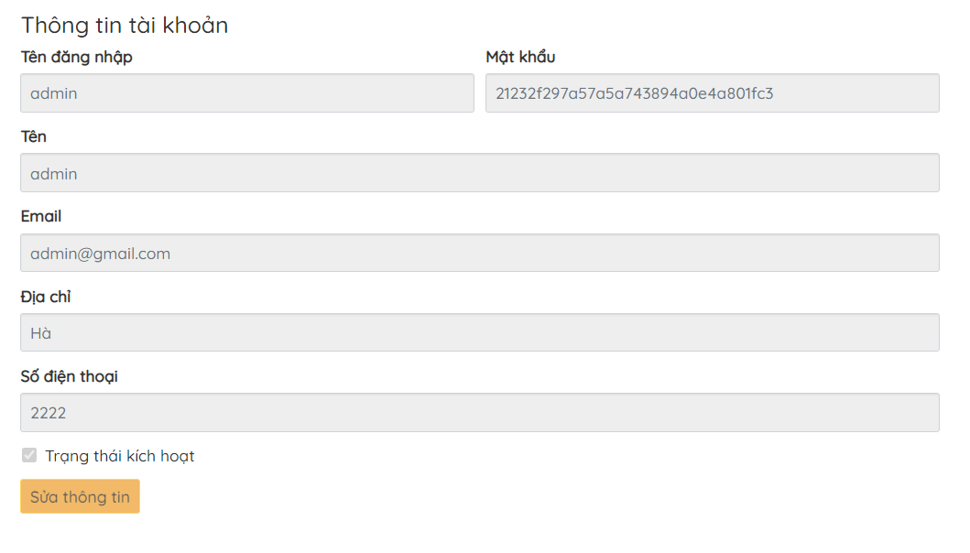

1. **Màn hình trang quản lý**

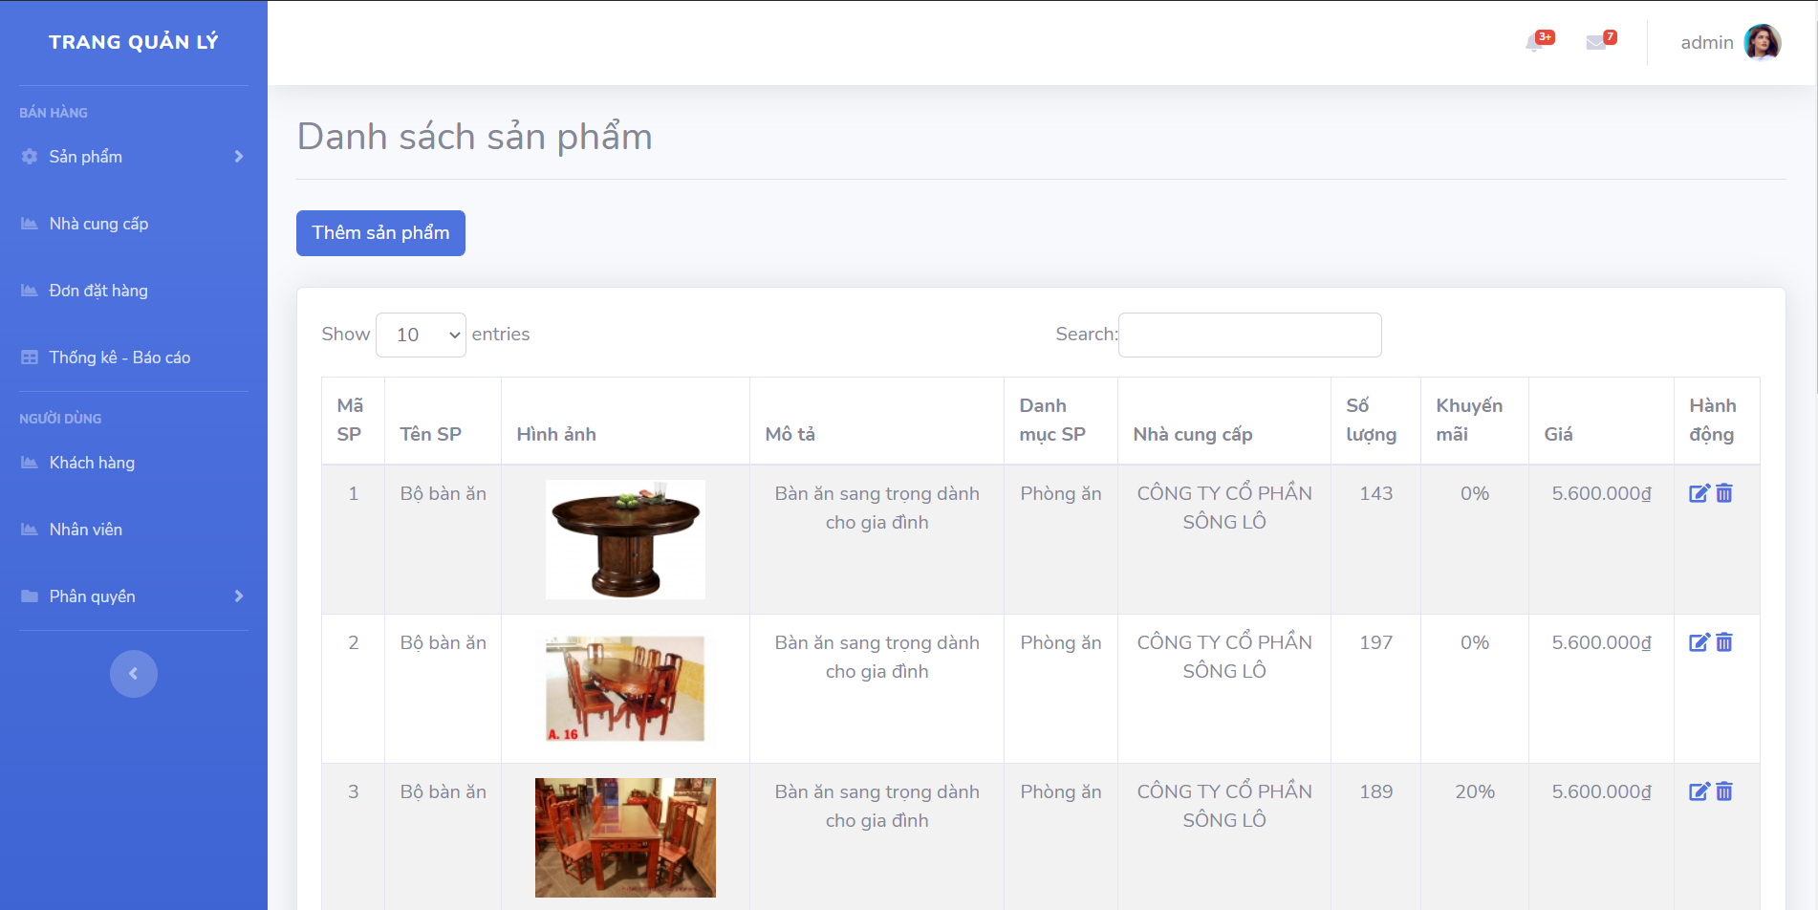

## 7 Màn hình quản lý đơn đặt hàng

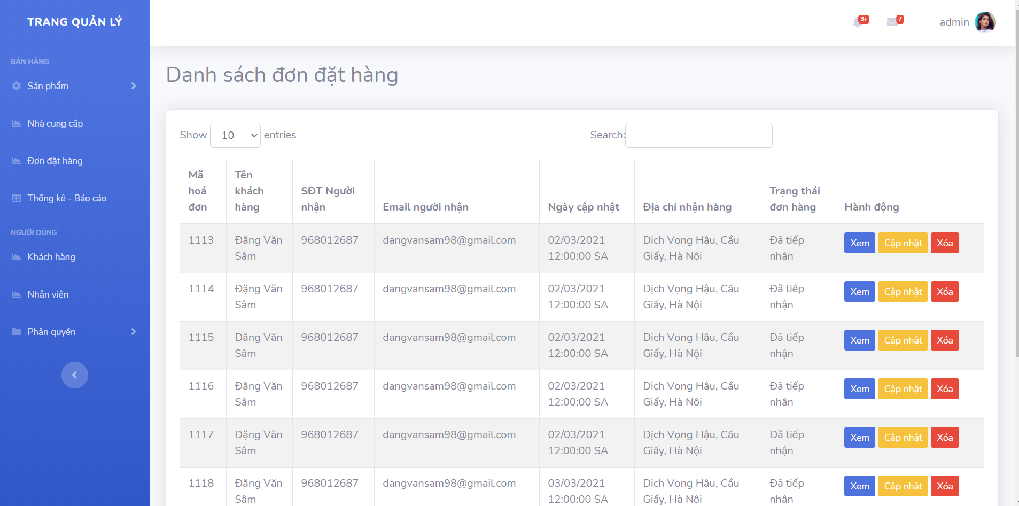

## 8 Thống kê báo cáo

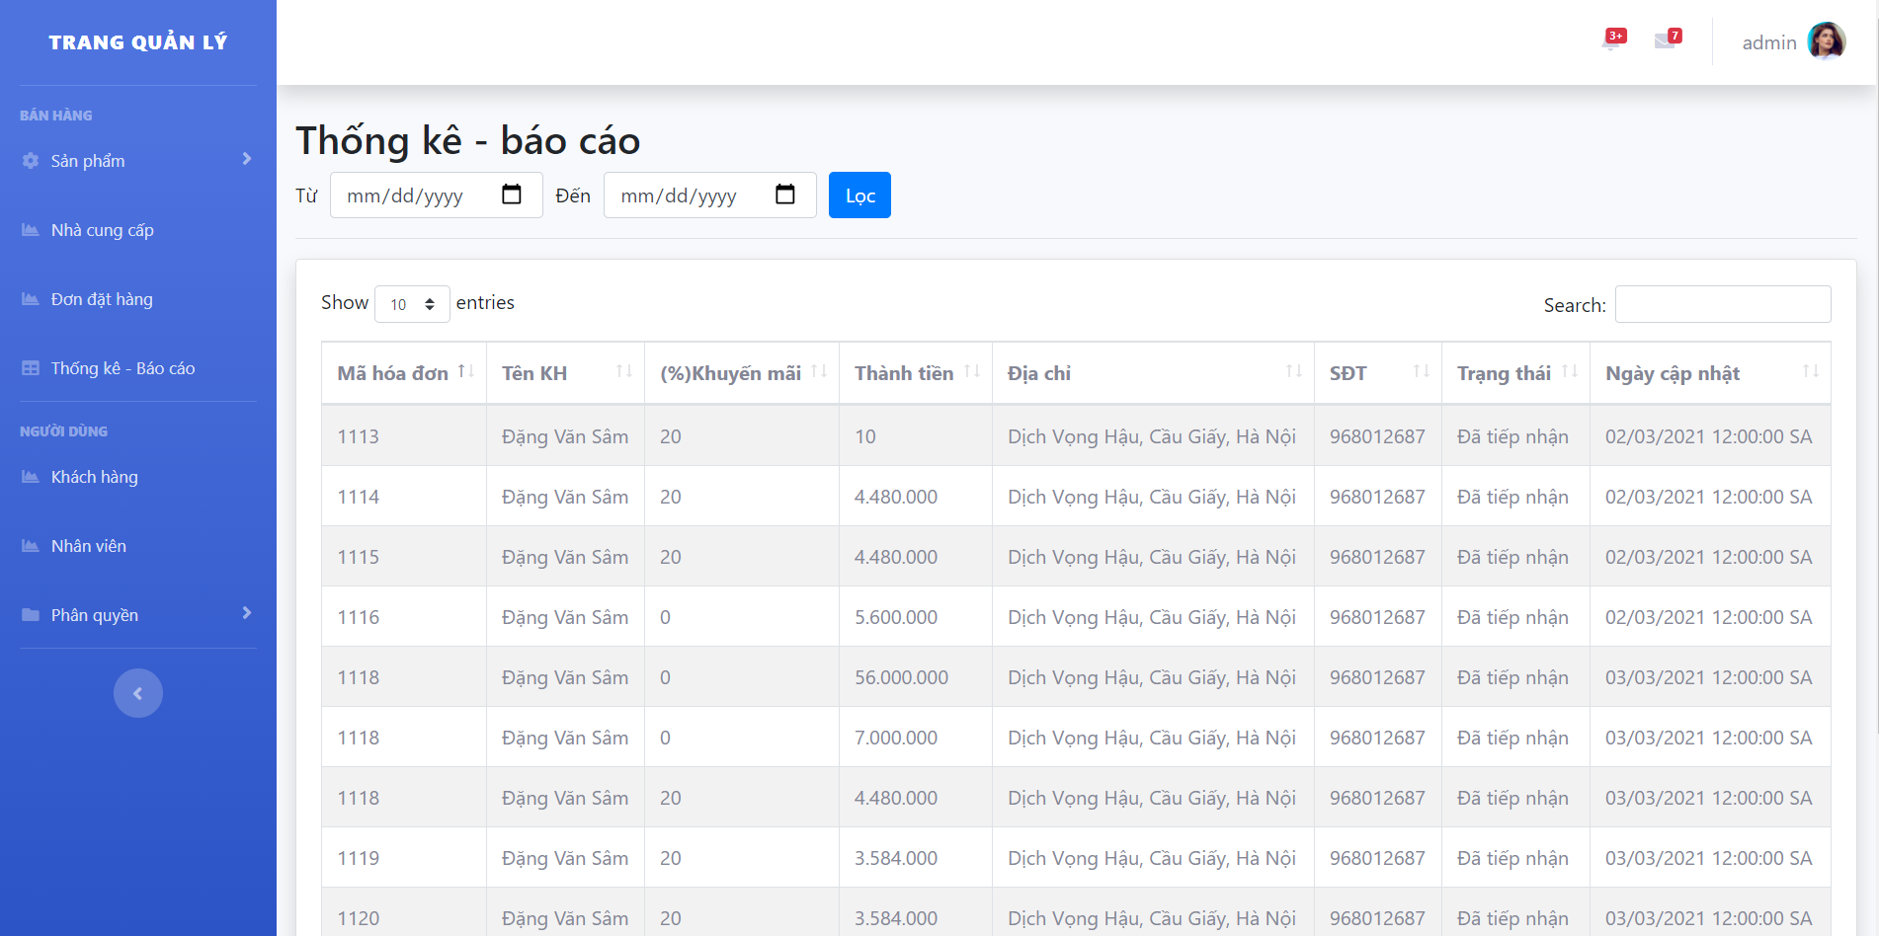

**Chương 4 Tổng kết**

## 1 Kết quả đạt được

Qua quá trình thực hiện đồ án môn học lập trình web này, nhóm sinh viên chúng em đã được mốt số kết quả như sau:

-Hiểu biết thêm về ứng dụng web công nghệ asp.net khác biệt so với ứng dụng trên desktop (ứng dụng winform) đã được học.

-Hiểu biết về ngôn ngữ lập trình C# ứng dụng vào Web của Microsoft, cụ thể là ASP.NET MVC5.

-Hiển thêm một số ngôn ngữ như HTML5, CSS3, JQUERY, AJAX, …

-Hiểu biết về ngôn ngữ truy vấn CSDL là LINQ, một ngôn ngữ truy vấn CSDL theo dạng hướng đối tượng, gần gũi với người lập trình từ trước tới nay tương tác với các CSDL khác như XML, CSDL quan hệ, …

-Đồ án giúp sinh viên tổng hợp các kiến thức đã học từ các môn cơ sở của trường đã trang bị cho sinh viên từ các học kỳ trước như CSDL, hệ quản trị CSDL nâng cao, SQL Server, kỹ thuật lập trình, lập trình hướng đối tượng (OOP), phân tích thiết kế hệ thống thông tin, ….

-Nâng cao khả năng lập trình, cũng như được biết thêm mốt số công nghệ mới như: thanh toan trực tuyến, FaceBook API, Google API, ...

-Trên cơ sở kiến thức đã học nhóm chúng em đã phát họa cơ bản một ứng web mang tính nhu cầu phục vụ cho việc học. Tuy ứng dụng web còn khá đơn giản về nội dung cũng chưa đầy đủ nhiều chức năng cần thiết, chưa tối ưu về mặt giao diện, giải thuật hay xử lý lỗi, ... nhưng đây là bước làm nền tảng cho nhóm có thể phát triển, xây dựng các ứng dụng web thực tế hơn.

## 2 Đánh giá

Hoàn thành

|  |  |  |  |
| --- | --- | --- | --- |
| **ST** **T** | **Chức** **năng** | **Mức** **độ** **hoàn** **thành** | **Ghi** **chú** |
| 1 | Đăng ký | Hoàn thành |  |
| 2 | Đăng nhập | Hoàn thành |  |
| 3 | Thêm sản phẩm vào giỏ hàng | Hoàn thành |  |
| 4 | Xem Sản phẩm theo danh mục | Hoàn thành |  |
| 5 | Tìm kiếm | Hoàn thành |  |
| 6 | Xem chi tiết sản phẩm | Hoàn thành |  |
| 7 | Cập nhật giỏ hàng | Hoàn thành |  |
| 8 | Đặt hàng | Hoàn thành |  |
| 9 | Thêm sản phẩm | Hoàn thành |  |
| 10 | Thêm giá mới cho sản phẩm | Hoàn thành |  |
| 11 | Cập nhật đơn đặt hàng | Hoàn thành |  |
| 12 | Thêm loại sản phẩm | Hoàn thành |  |
| 13 | Xem tài khoản khách hàng | Hoàn thành |  |
| 14 | Nhập hàng | Hoàn thành |  |
| 15 | Cập nhật slton | Hoàn thành |  |
| 16 | Quản lý đơn hàng | Hoàn thành |  |
| 17 | Facebook Api, Google map Api | Hoàn thành |  |

## **Hướng phát triển**

Ở trang người dùng, chúng ta cần nên hoàn thiện hơn về bố cục trang web, trang trí cũng như thiết kế cho trang web mang tính thân thiện cho người dùng hơn nữa, cũng cần nên sửa lại độ tương thích của trang web để nó có thể hoạt động không chỉ trên máy tính để bàn mà còn có thể tương thích trên cả trình duyệt di động.

Ngoài ra, theo xu hướng hiện nay hầu hết người dùng đều sử dụng tài khoản Facebook hoặc Google, chính vì lẽ đó nên ta cần xây dựng thêm chức năng đăng nhập bằng tài khoản Facebook hoặc Google cho người dùng để họ có thể đăng nhập ngay thay vì đăng ký tài khoản trên trang web mà ta làm.

Cần thêm một chức năng tương tự như trang liên hệ thay vì phải ghi thông tin tại trang web, ta có thể sử dụng chức năng gửi mail phản hồi cho người dùng vì họ có tài khoản Yahoo hoặc gmail, họ sẽ sử dụng tài khoản ấy gửi mail nhanh chóng hơn.

Phương thức thanh toán trực tuyến bằng cách thêm từng sản phẩm tốn nhiều thời gian nếu như cơ sở dữ liệu của chúng ta quá nhiều sản phẩm (từ 30 sản phẩm trở lên) nên ta cần phải thay đổi hình thức thanh toán khác hoặc cần phải khắc phục lại để cải tiến được tiến độ nhanh chóng khi ta muốn lấy mã nhúng từng sản phẩm.

Cần phải làm thêm về việc các lỗi 404, 500, …

Thêm các công nghệ Web Service.

**Tài liệu tham khảo**

Unity in action , Joseph Hocking 2022

ASP.NET Core in Action, Third Edition 2020

Trung tâm Đào tạo mạng máy tính Nhất Nghệ. Giáo trình ASP.NET.

<http://stackoverflow.com/>

<http://www.w3schools.com/>